ОБЩЕСТВЕНИ НАГЛАСИ НА СТАРТА НА ПРЕЗИДЕНСКАТА КАМПАНИЯ
Резултати от национално представително проучване на Алфа Рисърч 8-15 септември
І. СТАРТОВИ ПОЗИЦИИ НА ОСНОВНИТЕ ПРЕТЕНДЕНТИ И ДОМИНИРАЩИ ОБЩЕСТВЕНИ НАГЛАСИ
Национално представително проучване на Социологическа агенция Алфа Рисърч, проведено в периода 8-15 септември сред 1040 пълнолетни българи, очертава следните стартови позиции на основните претенденти за президентския пост:
- Сериозен аванс за кандидата на управляващите Росен Плевнелиев. Началната му подкрепа обаче от 22.9% е по-ниска от резултатите в изследванията, оповестени преди окончателното обявяване на всички имена за Дондуков 2.
- Лека преднина на Ивайло Калфин (14%) пред Меглена Кунева (11.1%), като кампаниите ще имат решаваща роля за крайния им резултат .
- Близки позиции на кандидатите извън челната тройка – Волен Сидеров, Румен Христов, Атанас Семов, Красимир Каракачанов, които се движат в рамките на 1.3 – 2.4% от всички избиратели.
Данните, анализът на потенциалите на отделните кандидати и влиянието на текущите политически събития показват една много динамична ситуация, в която са възможни съществени промени както в позициите на кандидатите, така и в дистанциите между тях. Като цяло, президентската кампания ще протича на фона на три доминиращи обществени нагласи:
- Относително стабилизирано отношение към управляващите, които въпреки нарастващите критични настроения запазват потенциал от около 25% поддръжници.
- Продължаваща ерозия на доверието към политическите партии, лидери и институции. Безпрецедентно слабото доверие към парламента от едва 5% е най-ниското за последните 15 години и показва фактическо елиминиране от обществения живот на страната на този основен по конституция орган.
- Негативни оценки за икономическото състояние и нарастващ песимизъм за икономическото развитие на страната и финансовото положение на домакинствата в близо бъдеще.
От начина, по който кандидатите за президент и кметове ще успеят да отговорят на тези обществени нагласи ще зависи в крайна сметка и изходът от вота на национално и местно равнище.

ІІ. ИЗБОРИТЕ – ИЗБИРАТЕЛНА АКТИВНОСТ, НАГЛАСИ КЪМ ПРОМЯНА, ПОТЕНЦИАЛИ НА КАНДИДАТИТЕ
Към средата на септември около 60% от българските граждани, имащи право на глас заявяват, че ще гласуват на предстоящите избори. Макар и с малко, мобилизацията за местните избори (62%) продължава да е по-висока, отколкото за президентските (59%). Интересното е, че най-висок е делът на нежелаещите да гласуват в две твърде различни социални групи – от една страна, софиянци и частните собственици, от друга – малките градове и хората с ниски доходи и образование.
Известните към момента на стартиране на проучването кандидат-президенти се разпределят в две групи:
- Основните претенденти – Плевнелиев, Калфин и Кунева
- Втора група – Сидеров, Христов, Каракачанов, Семов и др.
Профилът на гласуващите за Росен Плевнелиев съвпада почти изцяло с избирателите на ГЕРБ, с две разлики. Първо, той е подкрепен по-силно от интелигенцията, хората със свободни професии, (където ГЕРБ губи позиции) и второ, от десните избиратели, докато ГЕРБ стои много „по-центристки”.
Експресно проучване, проведено сред умален модел на националната извадка в края на основното изследване, показва, че „приятелският огън“ от Цветан Цветанов към Росен Плевнелиев е получил широк обществен отзвук, но, поне за момента, не е оказал значимо влияние върху електоралните нагласи. 46% от анкетираните заявяват, че следят внимателно развитието на казуса, 33% са чули само най-общо, а до 21% скандалът не е достигнал. Няма единна картина в общественото мнение по този казус. Общото усещане е, че проблем има, че замесените не са постъпили по регламентирания начин, но в крайна сметка най-важното е, че Росен Плевнелиев не е дал подкуп. Най-много негативи от случая понася Цветан Цветанов, за когото 64% от хората смятат, че е направил гаф, като първо е разказал за случая, а после е трябвало да се оправдава. 61% са на мнение, че въпреки, че не е дал подкуп, Росен Плевнелиев също носи отговорност, тъй като не е съобщил на компетентните органи. Като претеглят всички за и против обаче, а и вероятно на фона на цялостната корупционна среда, в която действа българският бизнес, 62% от анкетираните са на мнение, че Плевнелиев излиза победител от казуса, тъй като не е дал искания или „подсказания“ подкуп. 29% са на обратното мнение.
Ивайло Калфин успява да събере гласовете на значителна част от червения електорат, но за момента не съумява да привлече по-широки социални групи. Изследването е проведено на терен в момента на обявяването на Стефан Данаилов като кандидат за вицепрезидент и само частично отразява евентуалния ефект от тази подкрепа. Всеки десети симпатизант на БСП обаче все още храни симпатии към Кунева, а не към собствения си кандидат.
Сред основните претенденти, Меглена Кунева е кандидатът с най-разнороден, но и най-неопределен профил. Тя привлича гласовете на 19% от левите избиратели, 14% от центристите и 24% от обявяващите се за десни. Като цяло най-сериозният проблем пред нея е слабата мобилизация на симпатизантите й, поради което в началото на кампанията отстъпва пред по-силно активизираните избиратели на Калфин.
Ако изборите бяха днес, подадените в урните бюлетини щяха да покажат приблизително следното разпределение: 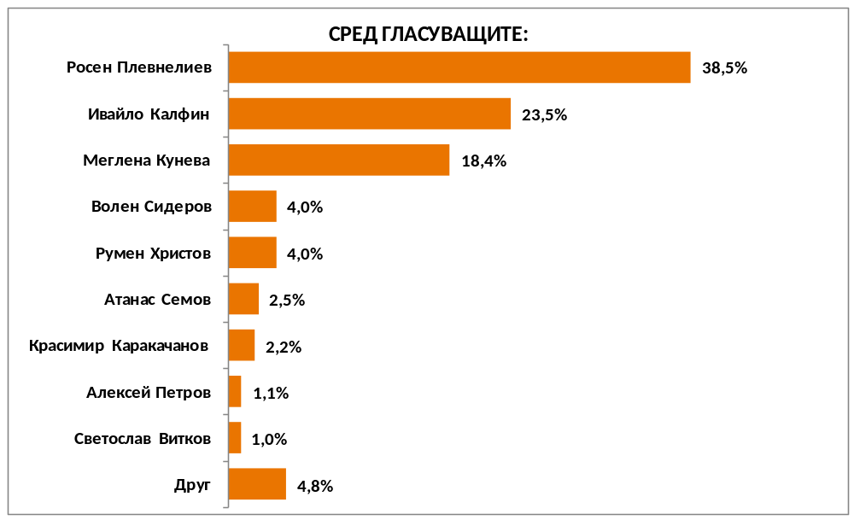Предвид динамиката на нагласите, в хода на кампанията са възможни размествания както между претендентите с по-малки разлики помежду им, така и скъсяване на дистанциите между водещите трима.
Разгледани в национален план, за местните избори могат да се кажат две основни неща:
- Първо, посочената вече по-висока мобилизация за гласуване (62% за местните и 59% за президентските) и
- Второ, ръст на настроенията за избор на нов кмет. От 2003г., на вече трети поред местни избори, Алфа Рисърч задава въпроса за нагласите към запазване или смяна на настоящите кметове и за първи път регистрира толкова нисък процент (едва 34 на сто) обща подкрепа за действащите в момента градоначалници. Естествено, тези данни не могат да бъдат екстраполирани на равнище конкретна община, тъй като ситуацията навсякъде е различна, но те показват високата степен на подвижност на обществените нагласи и са симптом за възможно начало на един нов цикъл от настроения, насочени към промяна на статуквото.

ІІІ. ОТНОШЕНИЕ КЪМ ПРАВИТЕЛСТВОТО, МИНИСТРИТЕ И КЛЮЧОВИ ОБЩЕСТВЕНИ СЪБИТИЯ
Независимо от характера на изборите, всеки вот по средата на мандата неизбежно се превръща и във вот за оценка на управлението. В този смисъл отношението към премиера, кабинета и министрите е важен показател за ресурса, с който ще разполагат управляващи и опозиция в предизборната кампания.
В началото на есенния политически сезон отношението към правителството продължава да е доминирано от отрицателните оценки (36%:20%), но липсва съществена промяна спрямо нивата, измерени преди началото на лятото. Крайните отрицателни оценки леко намаляват (от 41% на 36%) за сметка на неутралните, които се споделят от мнозинството от избирателите.
Доверието към министър-председателя Бойко Борисов също се запазва без особена промяна. Той запазва по-висок кредит на доверие от кабинета като цяло, но в периода на предизборна поляризация губи 5% от положителните си оценки. Към момента, въпреки нарастващите критични настроения, управлението може да разчита на около 25% относително стабилни симпатизанти.
След излизането от кабинета на най-рейтинговия министър, Росен Плевнелиев, общественото мнение не откроява свой фаворит. Напротив, отношението към повечето от министрите е противоречиво, а отделните членове на кабинета се одобряват от твърде различни социални групи, което говори за отсъствието на единен и екипен образ на изпълнителната власт. Начело на условния индекс за дейността на министрите е Николай Младенов, следван от Мирослав Найденов, който след период на значителен спад, възвръща част от доверието си. Отношението към вътрешния министър Цветан Цветанов е силно противоречиво, но въпреки това той запазва трета позиция, а плътно до него се доближава министъра на еврофондовете Томислав Дончев. Отбелязаният през юли ръст в личния рейтинг на Симеон Дянков се запазва и през септември, но като финансов министър той все още събира висок дял негативи. Тревожно ниско за сектор, който непосредствено засяга изключително широки социални групи, е доверието в здравния министър (едва 2.7%), който е и в дъното на класацията на членовете на правителството.
Събитията, предизвикали най-значим негативен отзвук през последните три месеца, са – инцидентите с чуждестранни туристи по Черноморието, продажбата на Булгартабак на офшорно дружество на Руската централна банка, правителственото разрешение за проучвания за добив на шистов газ в Добруджа и информацията за фирмените дарения към МВР. Позитивно са оценени широко отразените медийно проверки на ГИТ за спазване на трудовото законодателство, увеличаването на минималната работна заплата до 270 лв. от 1-ви септември и на трето място, гордостта на кабинета – откриването на новата спортна зала в София.

ІV. ОТНОШЕНИЕ КЪМ ПРЕЗИДЕНТА, ПАРЛАМЕНТА И ПОЛИТИЧЕСКИ ЛИДЕРИ
Една от най-стъписващите констатации от настоящото проучване е практически пълната делегитимация на парламента като основна държавна институция, като място за формиране на политики и отчитане интересите на избирателите. Безпрецедентно слабото доверие от 5% е най-ниската точка, измерена през 15-те години, в които Алфа Рисърч регулярно провежда политически мониторинг на обществените нагласи. Ниското доверие към парламента не е от вчера и е натрупано в дългогодишния процес на ерозия на доверието към институциите, политическите ценности, партии и лидери. Безпрецедентно ниското доверие към върховния орган на държавата обаче е своеобразна критична точка. Като цяло, политическата идентификация и ценности добиват все по-малка тежест в отношението към управляващи и опозиция, за сметка на личностни, местни, медийни и пр. фактори.
Краят на мандата на президента Георги Първанов е белязан от противоречиви оценки за дейността му: 28% положителни, 27% - отрицателни, 45% - неутрални, като той запазва тези си позиции почти без промяна от началото на годината.
Симптом за ерозията на политическото доверие са и изключително ниските персонални рейтинги на лидерите на основните политически сили в страната. Въпреки спада на положителните оценки, Бойко Борисов продължава да се ползва с най-висока подкрепа (30%). На второ място, с 16% доверие, запазващо се през последните десет месеца, е лидерът на опозицията Сергей Станишев. Всички останали политически лидери имат едва между 6 и 7% доверие. Това силно стеснява периметъра им на влияние в едни партийно-мажоритарни избори, каквито са предстоящите. Същевременно, резултатът на собствените им партии става изцяло зависим от местните кандидати и интереси, от сформираните съюзи и коалиции, което като правило допълнително намалява влиянието на политическите ценности и партии. В по-близък план, ерозията и разпиляването на политическите конкуренти дава позиционни предимства на управляващите.

V. икономически оценки и очаквания
Макар и отношението към управляващите за момента да е стабилизирано, потенциални рискови фактори, които ще оказват влияние върху вота, са икономическата криза, влошените икономически индикатори и песимистичните очаквания за близкото бъдеще.
Изследването на Алфа Рисърч показва, че оценките за общото икономическо състояние на страната и домакинствата продължават да бъдат силно негативни– 42% смятат, че финансовото състояние на семейството им се влошава, 51% - смятат, че икономическото състояние на страната върви надолу.
Нарастващите страхове и лошата икономическа конюнктура както в национален, така и в световен мащаб, водят до силен обществен песимизъм. Ако първите години на кризата се характеризираха със силни очаквания за скорошен излаз от нея (в рамките на около 40%), днес едва 18% очакват подобрение на икономическата ситуация на страната, а 20% се надяват на подобрение на финансовото състояние на домакинствата. Спад в очакванията е характерен за всички социални прослойки - както сред групите с ниски доходи, така и сред тези със средни и дори по-високи финансови възможности.
Икономически песимизъм рефлектира силно и върху оценките за управлението на ГЕРБ. Около 30% смятат, че ГЕРБ по-скоро е оправдал очакванията на повечето хора. Сред симпатизантите на ГЕРБ на това мнение са 75%. Сред привържениците на опозиционните политически сили, както и сред негласуващите доминира разочарованието.
Тези данни са до голяма степен отражение на измерението от НСИ и БНБ обективни данни за състоянието на българската икономика:
- Продължаващ спад на преките чуждестранни инвестиции, които през 2010 г. достигат до критично ниски нива.
- Песимизъм относно икономическата среда сред основните сектори на икономиката (промишленост, търговия, услуги и строителство). Това, заедно със слабите очаквания за подобрение, значително повишава страховете на предприемачите и ограничава инвестиционните им намерения.
- Увеличение в дела на домакинствата с поне един безработен, а заедно с това и ръст в продължителността на безработица. Заетостта през летния сезон, макар и да бележи леко повишение, достига едни от най-ниските нива за последните три години. Особено тревожен е и фактът, че увеличението на безработицата засяга най-силно младежите (на възраст до 25 г.).

Съчетаването на обективните фактори и субективните оценки е показател за формирането на една доста устойчива тенденция, която ще играе важна роля в мотивите за гласуване на българските граждани.

